老对手“瘟疫” 这次你还是会输！

原创 有里儿有面 [有理儿有面](javascript:void(0);)

**有理儿有面**

微信号 youli-youmian

功能介绍 你说是不是

2020-02-24[原文](https://mp.weixin.qq.com/s?__biz=Mzg3MjEyMTYyNg==&mid=2247488895&idx=1&sn=fb811f56c4342e149a344c996b73d36a&chksm=cef5410af982c81c46569fadbd0569e58519546bc3044073f981d3595e1bce8bfd3a054295de&scene=27#wechat_redirect&cpage=84) 发表于

收录于合集



2019年12月初，在中国湖北武汉地区出现一种新型冠状病毒，该病毒因当地出现多起病毒性肺炎病例而被发现。经临床医学证明，该病毒存在人传人现象。随后，国家卫生健康委决定将新型冠状病毒感染的肺炎纳入法定传染病乙类管理，采取甲类传染病的预防、控制措施。

2020年1月30日，世卫组织发布新型冠状病毒感染肺炎疫情为国际关注的突发公共卫生事件。

2020年2月12日，该病毒被世界卫生组织命名为“COVID-19”。

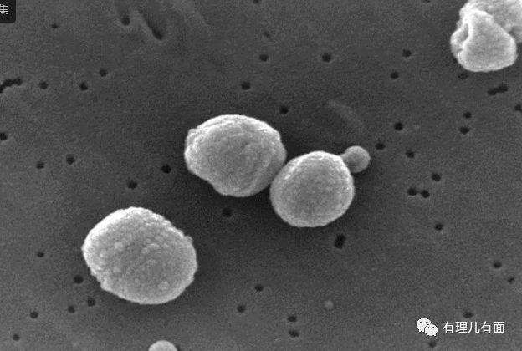

以上内容将被记录在各大网站的百科词条中。若干年后，当人们再度查询“新冠肺炎”时，我们今天经历的一切将被唤醒。

今日之蹉跎，他日之历史。生于当代，我们很难真正理解“瘟疫”曾经对于人类社会发展进程的影响，更难将“肺炎”这种现代医学中的常见病，和瘟疫联系起来。但是2003年的SARS，和当下爆发的“新冠肺炎”都告诉我们，“肺炎”并没有想象得那么简单。

纵观中国上下五千年，很多大规模的瘟疫多是以肺型为主。据统计，历史上大约3-20年就会发生一次，主要集中在10-2月这五个月里。由此可见，瘟疫离现代人并不遥远。但也不用害怕，因为回顾中国历史，就是一部和瘟疫作斗争、并不断取得胜利的历史，古人不断提升卫生防疫措施的经验，贯穿于中国社会发展的始终。今天，有理哥就带大家一起回顾一下，中国历史上那些与瘟疫搏斗的岁月，看看中华民族是一个多么不屈，多么伟大的民族，今天的苦难只是辉煌历史中的一个小小片段而已。

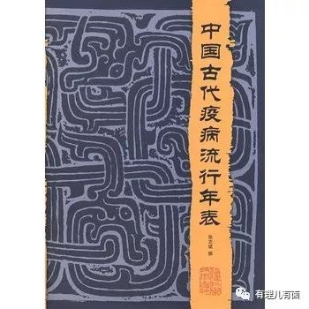

**贯穿上下五千年的瘟疫**

瘟疫这类词，最早出现在殷墟甲骨文上，当时已有“虫”“蛊”“疟疾”“疾年”等文字的记载。此外在《尚书》、《山海经》和《左传》中也有“疠”的出现。传统史籍中通常将瘟疫称为“疫”“痢”“瘴疫”或“瘴疠”。

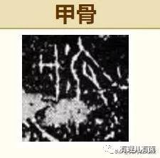

现行对瘟疫的一般解释为“容易引起广泛流行的烈性传染病”。《中国大百科全书·中国传统医学》对瘟疫的权威解释是“具有温热病性质的急性传染病”“属温病中具有强烈传染性、病情危重凶险并具有大流行特征的一类疾病”。在《周礼》《礼记》也都有“以索室殴疫，大丧”“民必疾疫，又随以丧”等记载。

并且，先秦时期的古人对“疫病”的发病规律已经有了朴素的认识，《周礼·天官·疾医》载：“四时皆有疠疾，春时有脔首疾，夏时有痒疥疾，秋时有疟疾，冬时有漱上气疾。”

到了秦代，“疫病”更为可怖。《史记·秦始皇本纪》记载：“十月庚寅，蝗蟲从东方来，蔽天。天下疫。”

而汉朝，在公元2年，青周大疫。汉平帝诏曰：“民疾疫者，舍空邸第，为置医药。”《后汉书·志第十七·五行》记载大瘟疫14次，其中记载发生确切时间的有9次：“光武建武十三年，扬徐部大疾疫”，又有“延光四年冬，京都大疫……”，又如“建安二十二年，是岁大疫”等，基本都发生在冬季。

三国时期，建安二十二年（217年）冬天，北方发生疫病，当时为太子的曹丕在第二年给吴质的信中说：“亲故多罗其灾，徐、陈、应、刘一时俱逝”。除孔融、阮瑀早死外，建安七子之中剩下的五人均死于传染病。

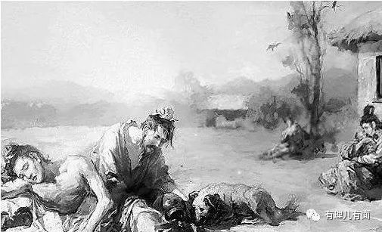

唐代史料中有关瘟疫的记载始于贞观十年（636年），终于大顺二年（891年），255年中共爆发21次瘟疫。瘟疫时而与自然灾害并行，如《旧唐书37·五行志》记载了永淳元年六月的一场瘟疫：“关中初雨，麦田涝损，……加以民多疫疠，死者枕籍于路。”

两宋时期，瘟疫发生比较频繁，北宋的168年里，至少有59年发生过疫灾，南宋的152年里，仅都城临安一地就爆发了15次大瘟疫。《宋史62·五行志》有：“江南频年多疾疫。”

明朝从朱元璋称帝至崇祯殉难的277年里，共爆发大规模瘟疫75次，甚至还有一年爆发多次瘟疫的惨状。

清朝从入关至鸦片战争爆发的196年里，有78年爆发了大规模瘟疫。而光绪二十一年后，爆发了京师直隶大疫、1902年黑龙江瑷珲霍乱流行、1910年东北鼠疫三场大瘟疫。

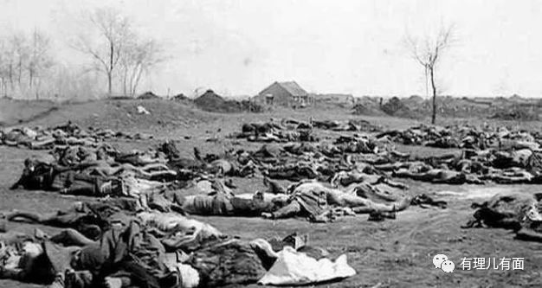

由此可见，瘟疫始终伴随在中国社会发展的进程中，其最大的影响就是对人类生命、健康的剥夺，对社会劳动力供给的巨大削减，即死亡人数的集中爆发。而这，也是区分瘟情大小的最直接标志。

最早记载我国瘟疫最恐怖暴烈、死亡人数巨大的，可以追溯到公元468年。当时，在现在的河南、河北、山东、湖北、安徽等地发生疫病，死亡人数达14至15万人。历史上，中国各地瘟疫不断，每次瘟疫都会夺走很多人的生命。

中国历代部分疫情亡人情况一览

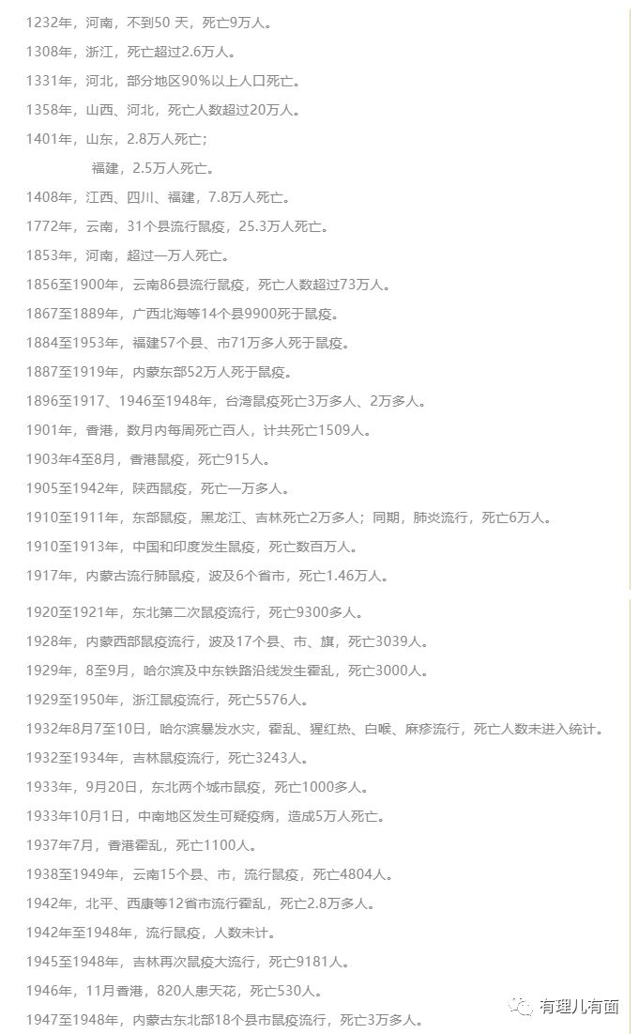

**卫生防疫是一个古老而神圣的话题**

正所谓“魔高一尺，道高一丈”。任何时代，瘟疫的流行都会给国家和个人带来巨大的灾难和影响。几千年的历史表明，无论病魔是多么的险恶和猖獗，每次正邪之战的最后总是人类躲过毁灭性的灾难，那么，从古至今，中国是用哪些方法实现预防和治疗瘟疫的呢？

根据甲骨文和出土文物来看，早在夏商时期，人们就已经养成了洗手、洗脚等卫生习惯，有利于防止疾病传播。

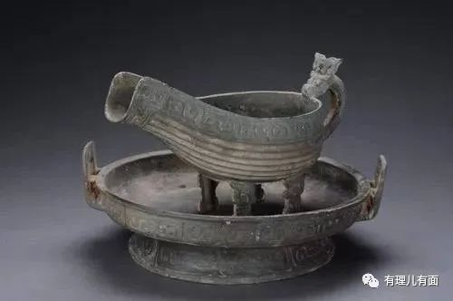

（当时古人的盥洗器）

中国古代的防疫思想是很丰富的，除了大搞卫生预防疫病以外，先秦的人们还在努力思考：疫病是怎么产生，又是怎么传播的？

虽然当时没有细菌、病毒等生物学概念，但人们已经察觉到，疫病的发生与季节、环境有一定关系。疫情一般是在大旱灾、水灾、虫灾之后发生，或在季节失调时发生，或在战争之后发生。

《周礼·天官·疾医》记载：四时皆有疠疾，春时有痟首疾，夏时有痒疥疾，秋时有疟寒疾，冬时有漱上气疾。

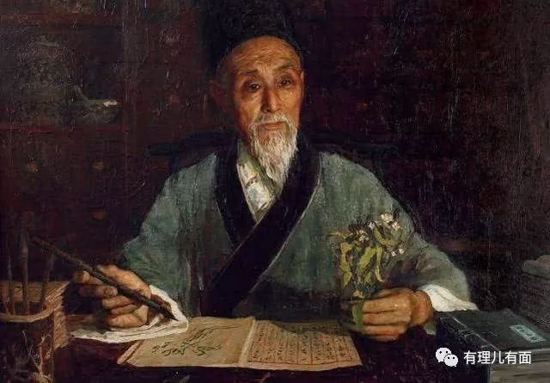

《晋书·食货志》记载：至于永嘉……六州大蝗，草木及牛马毛皆尽，又大疾疫……白骨蔽野。

《宋史·五行志》记载：建炎元年，金人围汴京，城中疫死者几半。

除此之外，中国古代医家很早就认识到一些瘟疫病的传染性，并发现隔离疫病患者可以有效防止疫病的传播。

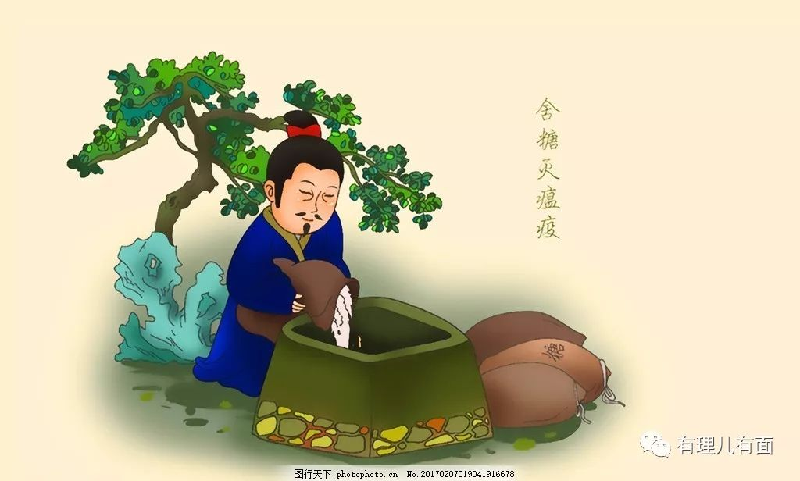

在湖北云梦睡虎地秦简上，已经出现了对麻风病隔离院的记载：甲有完城旦罪，未断，今甲疠，问甲何以论？当迁疠所处之。意思是，甲正在接受城旦（筑城）的刑罚，服刑还没有结束，现在得了麻风病，该如何处置？应当把他转移到疠所再处理。这里的“疠所”就是专门隔离麻风病人的场所。

到了明代，防疫史上值得记述的一笔，就是人痘接种术的推广。人痘接种术预防的是一种烈性传染病——天花。根据相关典籍记载，中国医学家早在宋真宗（968年-1022年）时代就发明 了人痘接种术，即用天花病人身上痘疹疱里的痘浆、痘疮结痂或是用天花病人穿过的沾有天花痘浆和痘疹的衣服，去感染未患过天花的人。

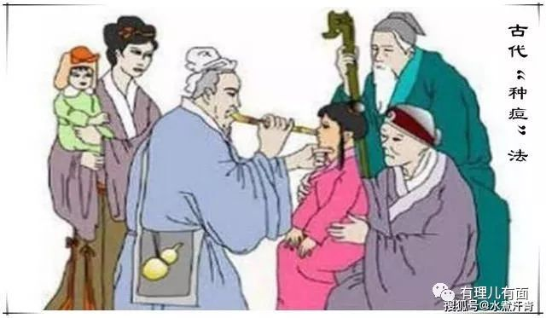

但是人痘接种法应用的初期，种痘术还不够成熟，医生对这种预防法的掌握也不够熟练，种痘失败率较高，甚至种痘不成，反而危及健康人的生命。明代郭钰辑《金陵琐事剩录》就有相关记录：陈评事生一子，颇钟爱……其受用过分，未几，种痘夭。

明末清初，人痘接种术已经有所改进，成功率提高，并在全社会范围内广泛推行。清代俞茂鲲的《痘科金镜赋集解》中提到：**闻种痘法起于明隆庆年间宁国府太平县，姓氏失考，得之异人丹传之家，由此蔓延天下。至今种花者，宁国人居多……近来种花一道，无论乡村城市，多处盛行。**

综上所述，我们可以深刻感悟到几千年来古人与瘟疫的抗争中，所展现出的方法和智慧，这也是炎黄子孙得以延续五千年，生生不息的重要保障！时间来到了中国的近、现代，瘟疫一刻也没有远离我们……

**依靠群众 发动群众也是我党抗疫的法宝**

20世纪二十年代，英国人有个调查报告，声称：“中国人民死于疫病的，超过欧洲五倍。世界上的国家，其人民为疫病而死的，要算中国同印度为最！”

1919年的一场霍乱，席卷了大半个中国，据说死亡了三十万人。即便像上海这样相对现代化的城市，号称东亚最繁华的大都市，1932年的霍乱袭来，患者仍超出四千人，死亡三百多人。

然而，历史告诉我们，在与瘟疫的斗争中人类从未退却过。在革命战争时期，中国共产党在承袭古人的智慧和经验基础上，因地制宜，摸索出了一条依靠群众、发动群众的抗疫新模式。

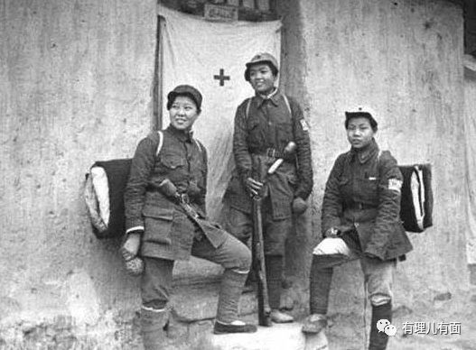

 （苏区组织的女子医疗队）

1931年11月通过的《中华苏维埃共和国宪法大纲》规定：工农人民享有免费医疗服务，政府应该开展卫生预防运动。防疫工作，被党视为关乎革命发展存亡的大问题。1932年3月，中华苏维埃共和国人民委员会发布了第2号训令《强固阶级战争的力量实行防疫的卫生运动》和《苏维埃区暂行防疫条例》。在各级苏维埃政府努力之下，苏区掀起了“灌输卫生常识于一般劳苦群众”的卫生防疫运动。

此外，在我军早期的医疗工作中，由此逐渐形成了良好的军民互动模式，利用有限的医疗资源为群众服务，是我军为人民服务宗旨的体现。基督徒出身，却成为共产党员的傅连璋同志，曾回忆说：“为人民服务是我党我军的光荣传统，也是毛泽东同志卫生思想的核心。具体到大疫面前，就是“紧紧依靠人民群众打赢疫情防控阻击战。”

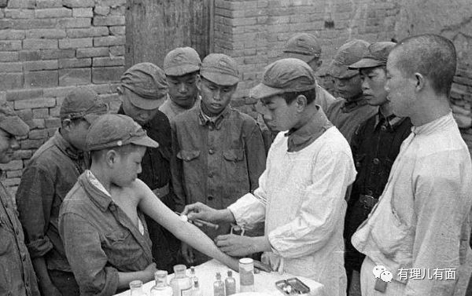 （为“小兵张嘎们”进行医疗防疫）

抗战时期，我党面临的防疫局面比较复杂，除了天灾的侵害，还要严防人祸。1943年8月至10月，日军实施了代号为“华北方面军第12军十八秋鲁西作战”的霍乱细菌战。造成鲁西冀南24个县42.75万以上无辜平民的死亡，这是人类历史上最大规模的细菌战。

面对疫情怎么办？面对近乎零基础的农村卫生条件怎么办？面对侵略国的残忍怎么办？我党我军的法宝就是“从群众中来，到群众中去”，以深入细致的群众工作，来战胜疫情。

出现疫情，不但不瞒报捂盖子，而且地方领导要带头参与防疫和治疗工作。当时根据地的党委政府普遍向群众灌输科学知识、卫生常识，注意公共卫生，建立村卫生大扫除、大检查制度，注意保持饮水的清洁，整理水井、水泉；提倡个人卫生，不乱吃生冷不洁的食物，不随地吐痰和大小便，衣服被席常晒常洗，不和病人共用碗筷……

具体到村庄，普遍组织了卫生委员会、卫生检查小组。谁家做得好就给登黑板表扬，讲实际治病的例子，使群众打破迷信思想。在抢救传染病人时，也随时根据情况宣传清洁卫生和防疫知识。

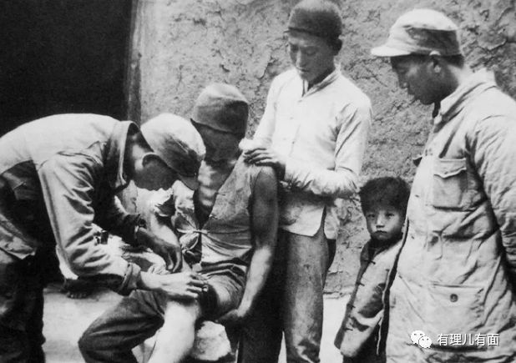（八路军为村民检查身体）

最值得一提的是，此次抵御新冠肺炎，政府提出了不串门、不出门的倡议，甚至有的基层还提出了“今天到处串门，明天肺炎上门”的口号。而在抗战时期，根据地政府也有类似口号，由老百姓编成了顺口溜：“不串门，不受凉，串了门，会招上，着了凉，没有命！”

可见，扑灭疫情也是人民战争，人民群众才是战胜强敌、灾荒、瘟疫、贫穷的决定性力量。正如1958年7月1日，毛主席在《七律二首·送瘟神》的《后记》里面所讲：“党组织、科学家、人民群众，三者结合起来，瘟神就只好走路了。”

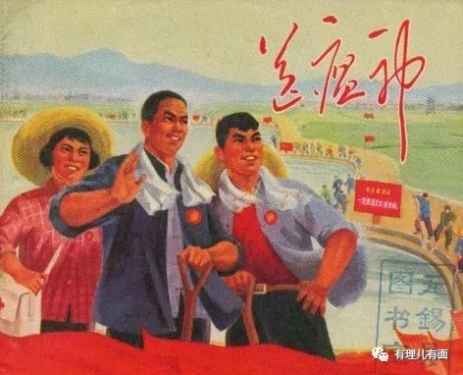

说起毛主席的这首诗，就不能不提建国初期我党带领全国人民向血吸虫病发起的总攻。当年的血吸虫引发的瘟疫，在南方扩散，死亡众多，人心惶惶。中共中央成立了防治血吸虫病领导小组，派出大批医疗队到疫区进行血吸虫病防治工作。

工作取得明显的效果，疫区余江县提出了“半年准备，一年战斗，半年扫尾”的口号，发挥冲天干劲，与瘟神作战。并大力兴修水利，填平沟壑，根绝血吸虫的滋生地，仅用了两年时间，就根绝了血吸虫病。1958年，毛主席得知江西余江县消灭了血吸虫病后，写下了“千村薜荔人遗矢，万户萧疏鬼唱歌”的诗句。

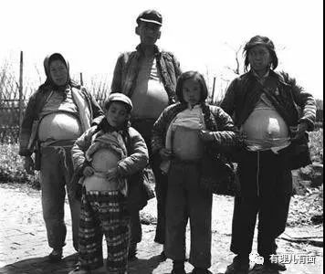

（患血吸虫病的村民）

当然，新中国的抗疫成就远远不止这一件。据有关资料记载，自新中国成立后不到三年的时间，就基本完成了传染病防控体系的布局，并把消灭传染病当成重大战役。党和政府放手发动群众，带领群众开展了轰轰烈烈的消灭传染病运动。

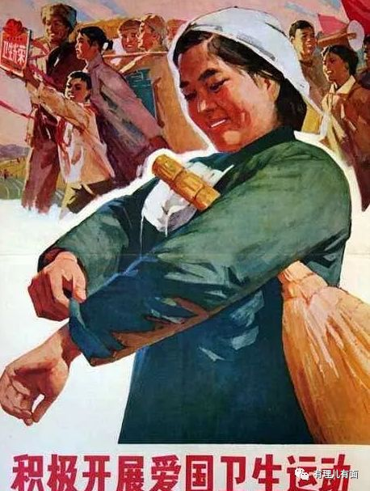

——先后消灭了天花、消除了致盲性沙眼、丝虫病和新生儿破伤风；

——曾经严重危害人民群众生命健康的霍乱、鼠疫等烈性传染病已极其少见；

——已经保持19年没有脊灰；

——提前实现了WHO提出的乙肝阶段性控制目标；

——大多数地区的血吸虫病被消除或者传播控制；

——疟疾实现了全国无本地感染病例；

——已13年没有了白喉；

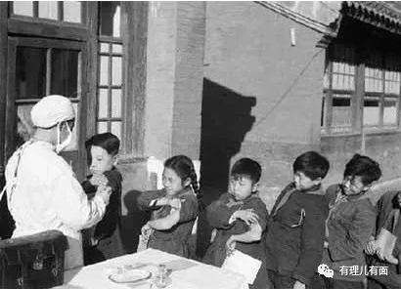

 （为孩子们接种疫苗）

——麻疹、流脑、乙脑、钩端螺旋体病、狂犬病、甲肝、痢疾、伤寒发病降到了70年来最低水平；

——艾滋病疫情总体控制在低流行水平，艾滋病母婴传播率下降到4.9%；

——联合国千年发展目标确定的结核病控制指标在我国提前实现；

——成功应对了SARS、人感染猪链球菌病、新布尼亚病毒病以及各种新型流感等新发传染病，尤其是迅速控制了基孔肯雅热、甲流、登革热、脊灰野病毒等输入后本地传播的疫情……

抗疫的过往仍历历在目，历史的回响证明中华民族从来都不惧怕瘟疫的来袭，也从来没有被磨难压垮过，而是愈挫愈勇。今日之中国，承袭着先祖的智慧经验，创新着依靠群众的至上法宝，向新冠肺炎疫情发起了又一次的人民战争。

看中华大地白衣勇士涌动，全国上下众志成城，我们坚信：没有一个冬天不可逾越，没有一个春天不会来临！

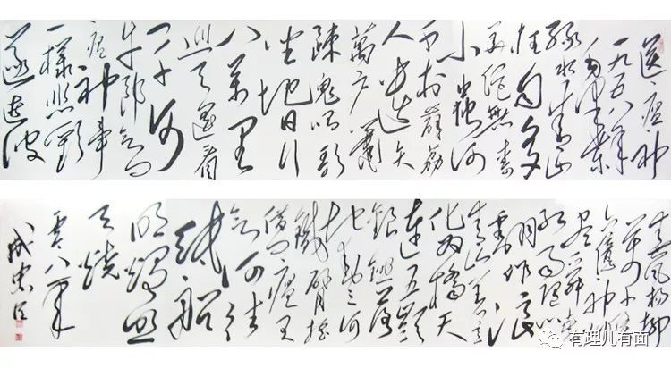







**关注公众号：**

**有理儿有面**

**理   性｜   揭   秘｜   探   讨**







有里儿有面

**微信扫一扫赞赏作者** **赞赏**

已喜欢，对作者说句悄悄话

取消

**发送给作者**

**发送**

最多40字，当前共字

 人赞赏

上一页 1/3 下一页

长按二维码向我转账

受苹果公司新规定影响，微信 iOS 版的赞赏功能被关闭，可通过二维码转账支持公众号。

### 精选留言

用户设置不下载评论